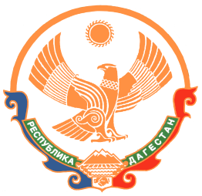
Муниципальное казенное общеобразовательное учреждение администрации МР «Гергебильский район» «Хвартикунинская средняя общеобразовательная школа»
368258, с. Хвартикуни
Гергебильского района

«07» апрель 2020г. № 107

Приказ

«о переходе на дистанционное обучение»

В соответствии Указа Президента Российской Федерации от 2 апреля 2020 г. №239 Указом Главы Республики Дагестан от 6 апреля 2020г. №27 «О внесении изменений в Указ Главы Республики Дагестан от 18 марта 2020 г. №17 «Об организации мероприятий по профилактике новой корона вирусной инфекции (2019-nCoV)» с целью недопущения распространения инфекционного заболевания

ПРИКАЗЫВАЮ:

- Зам. директора по УВР Иманшапиевой Х. С. организовать обучение по основным образовательным программам начального общего, основного общего и среднего общего образования с помощью дистанционных технологий с 06 апреля 2020;
- Ознакомить учащихся и их родителей (законных представителей) об организации обучения с помощью дистанционных технологий и условий такого обучения всеми имеющимися средствами связи, включая родительские чаты.
- Проконтролировать внесение изменений в рабочие программы основных образовательных программ начального общего, основного общего и среднего общего образования в части закрепления обучения с помощью дистанционных технологий.
- Назначить ответственными за организацию обучения с помощью дистанционных технологий согласно приложению.
- Методисту ИКТ Сагитовой П. М. разместить данный приказ на официальном сайте МКОУ «Хвартикунинская СОШ» в срок до 08 апреля 2020.
- Контроль исполнения приказа оставляю за собой.

Директор МКОУ
«Хвартикунинская СОШ» ____________ /У. М. Мазгарова/

